חלק ב' – הצגת המידע

# שאלה 1

1. ניתן להסיק מן הגרף כי התנודות המשמעותיות ביותר הינן של סין וארה"ב.  
   לשאר המדינות, מלבד בריטניה, הייתה ירידה קלה ולאחר מכן עלייה בהוצאות – התנהלות כלכלית דומה ולכן קיימת האפשרות כי הייתה מלחמה ביניהם או איום משותף  
   הוצאות בריטניה נשארות יציבות ולכן ניתן להסיק כי לא היה שינוי במצב הביטחוני שלה במהלך שנים אלו.  
   אך לא ניתן להסיק את הסיבה של שתנודות אלו רק על פי גרף זה.
2. בעיה אחת בגרף היא קיום של 2 צירי Y אשר שונים במדדים שלהם. לכן הם יכולים לבלבל את הצופה ולגרום לו לחשוב כי הייתה עליה בין השנים וכן לא להבין את היחס בין הוצאות ארה"ב לשאר המדינות (אשר מתנהלת בסכומים גבוהים בהרבה מהשאר)
3. יש צורך "במתיחת" ציר הY כך שההבדלים בין ארה"ב לשאר המדינות יהיו ברורים לעין.  
   הגרף הכחול מייצג את ארה"ב  
   האדום את סין  
   והירוק את שאר המדינות  
   ניתן להוסיף מספר קווים בדומה לירוק שייצגו את כל ה-4 אך ההבדלים ביחס לארה"ב וסין יחסית זניחים

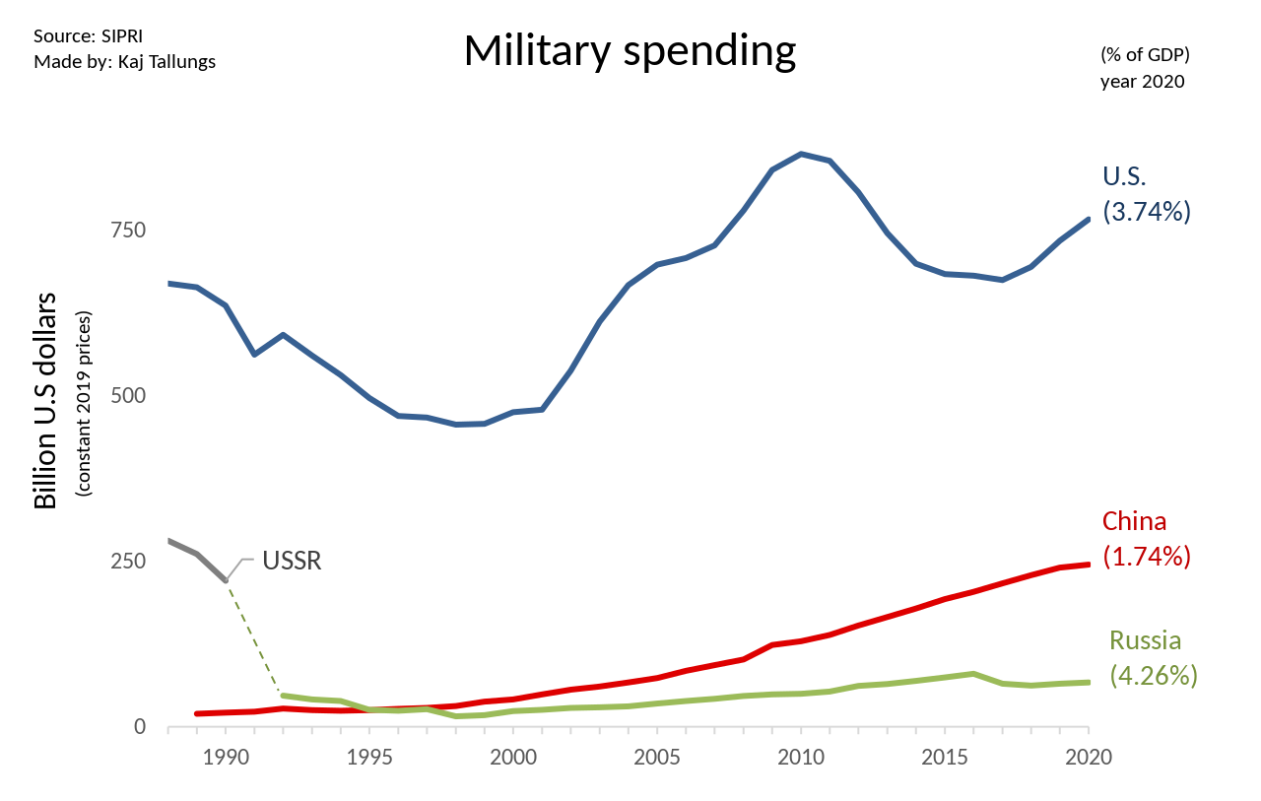

1000

900

800

700

600

500

400

300

200

100

0

0

# שאלה 2

1. ניתן להסיק כי קיימת קורלציה כלשהי בין הנתונים, לאו דווקא של סיבתיות

יוצרי הגרף ביקשו להראות כי יש קשר סיבתי בין עלייה של אחוז התירס המהונדס גנטית ושימוש בקוטלי עשבים לבין מוות מהשמנה.  
הם ניסו "להנדס" את הגרף כך שייווצר הרושם שהעלייה במוות מהשמנה נגרמה בגלל עליית Glyphosate וההנדוס הגנטי של התירס

1. בעיות בגרף:
   1. צריך הY בשני צדדיו לא מתחיל מ-0:

בכך כופים את הנתונים והגרף להתאים למה שיוצרי הגרף רוצים להדגיש

* 1. הגרף הירוק הינו חיזוי של תרחיש היפותטי  
     זאת על מנת להדגיש את ההבדל בין trend הקודם לבין מה שהתרחש בפועל
  2. אין מידע על ציר Y הימני – כותרות הציר הן תיאור הגרפים (כחול ואדום), אשר מופיעים גם במקרא

1. וויזואליזציה אחרת אשר תוכל להתאים יותר במצב זה הינה גרף לינארי, כך שנוכל לראות את קצב הגדילה השנתי של השוק

CAGR – 8.3%  
(2019-2026)

# שאלה 3

1. המידע שאמור להיות מועבר הינו חיזוי של התקדמות השוק הגלובלי של גבינה טבעונית, עד שנת 2026, בהתאם לקצב הגדילה הממוצע שהינו חיובי.
2. בעיות בבחירת הוויזואליזציה:
   1. הבחירה ב pie chart ותלת-מימד  
      קשה להעריך את ההבדלים בגודל או היחס בין משולשי העוגה במיוחד בתלת מימד שנותנים עוד נפח למשולשים הקרובים יותר לצופה
   2. לא נתון מידע על רוב החלקים בעוגה  
      המידע שמובא הינו רק על השנים 2018 ו2026, לא ניתן להבין אילו שנים מייצגים שאר המשולשים (ואין סדר עולה/ יורד בהתקדמות)
   3. המידע ועוגה מוצגים על גבי רקע צבעוני  
      רקע זה מושך את העין ויכול לגרום לבלבול, וכן לא רלוונטי למסר שרוצים להעביר.

# שאלה 4

הבעיה בכותרת:

הכותרת מתייחסת למשכורת ממוצעת. כלומר, נתון זה מכיל את נתח מהאוכלוסייה הרצויה – הן המשכורות הגבוהות והן הנמוכות.  
לכן, בהכרח ישנם הרבה מורים אשר מרוויחים מתחת לכך (וכן מורים שמרוויחים יותר..)  
כלומר, אין כלל משמעות לקביעת הכותרת, אשר מנסה לטעון כי מורים לא מרוויחים מספיק.

בנוסף, רשום כי משכורת ממוצעת למורים אך לא מצוינת על איזו תקופת זמן (שנה/ חודש/ וכו')